



福祉センター まつり

日時：１２月１４日（月）～１６日（水）10：00～15：00
場所：関ケ原町老人福祉センター（陣場野）

～テーマは昭和～ 昭和な物揃えました
ゆっくりお風呂に入って、火鉢にあたりながらお茶を
飲んだり懐かしいお話などしませんか？
お買い物もできますよ。
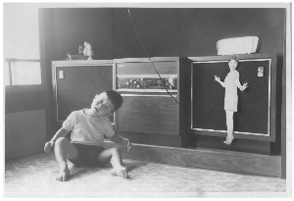
全日開催（14日～16日）

お風呂 お一人様200円
「うさぎの喫茶店」お抹茶、珈琲など 一杯100円
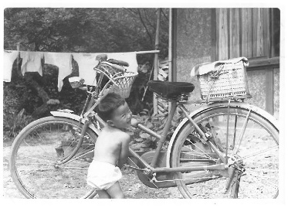
12～13時日替わりメニュー
14日 信州名物 産地直送「おやき」一個100円
15日 さくらんぼの家名物「豚汁」ふるまい
16日 社協特製「田舎しるこ」ふるまい
14日 10～12時 移動販売車（西美濃農協）関ケ原地区初登場！
10～12時 将棋大会（将棋クラブと対局もOK）
13時半～ 懐かしの昭和の映像鑑賞会
15日 14～15時 移動販売車（だるま）小さなスーパーです
その他いろいろご用意しております。
お問合せ 関ケ原町社会福祉協議会 ４３－２９４３

